班级 姓名 学号 分数
第十三章 《电路初探》测试卷（A卷）
（时间：60分钟，满分：100分）
一、选择题（每小题3分，共30分）
1．（2020·福建）下列材料中，通常情况下属于导体的是（ ）
A. 塑料 B. 玻璃 C. 橡胶 D. 钢铁
【答案】D
【解析】
【详解】
A．塑料不容易导电，是绝缘体，故A不符合题意；
B．玻璃通常情况下是绝缘体，只有加热到红炽状态才变成导体，故B不符合题意；
C．橡胶是很好的绝缘体，故C不符合题意；
D．钢铁易导电，是很好的体，故D符合题意。
故选D。
2．如图所示，以下四件家用电器正常工作时电流最接近5A的是( )
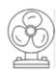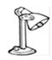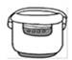
A.家庭电风扇 B. 笔记本电脑 C. 台灯 D. 电饭锅
【答案】D；
【解析】本题考查电流大小的了解；
在家用电器中，通常用来发热的电器设备一般电流都比较大，其他的相对较小；电风扇、笔记本电脑、台灯的电流不足1A，电饭锅的电流接近5A，D符合题意；故答案为：D.
3．（2020·南京市雨花台区模拟）如图所示，在每个水果上插入铜片和锌片，用导线把这几个水果与发光二极管连接起来，二极管便发出了光，其中插入金属片的水果相当于电路中的（ ）
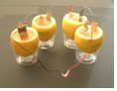
A．用电器 B．电源 C．开关 D．导线
【答案】B
【解析】要使用电器工作，电路中必须要有电源，插入金属片的水果能使二极管发光，说明在这个电路中插入金属片的水果能提供电压，它相当于电源。故选B。
4．小明同学按照如图所示的电路进行实验时，不小心将电压表和电流表的位置互换了（互换后的电路图未画出），如果闭合开关，则（ ）
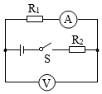
A．电阻R₁可以工作 B．电阻R₂可以工作 C．电流表无示数 D．电压表可能被烧坏
【答案】B
【解析】将电压表和电流表位置互换，如图所示：
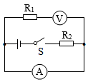
开关闭合后，电压表和R₁被电流表短路，R₁不能工作，电压表的示数为0，电压表不会被烧坏；
电流表与R₂串联在电源上，R₂能工作，电流表测量通过R₂的电流，电流表有示数。
可见，B正确、ACD错。故选B。
5．（2020·无锡市江阴市华士片一模）小强把台灯的插头插在如图所示的插座上，插座上有一个开关S₁和一个指示灯L₁（相当于电阻很大的灯泡）。台灯开关和灯泡用S₂、L₂表示，当只闭合S₂时，台灯不发光，当闭合S₁时，指示灯发光，再闭合S₂时，台灯发光；如果指示灯损坏，S₁和S₂时都闭合，台灯也能发光，如图中设计的电路符合要求的是（ ）
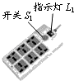
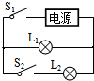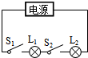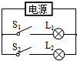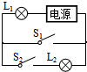
A． B． C． D．
【答案】A
【解析】
A、当闭合开关S_{l}、断开S₂时，指示灯L₁亮，当闭合开关S₂、断开S₁时，灯泡L₂不亮，当S_{l}、S₂都闭合时，两灯都亮，符合题意；
B、当闭合开关S_{l}、断开S₂时，指示灯L₁不亮，所以不符合题意；
C、当闭合开关S₂、断开S₁时，台灯灯泡L₂亮，所以不符合题意；
D、当闭合开关S₂、断开S₁时，两灯泡都亮，所以不符合题意。故选A。
6．（2020·鄂州市)如图所示，先后将不同材料接在电路的A、B两点间，闭合开关，能使小灯泡发光的是（ ）
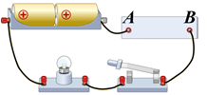
A. 干木条 B. 铜丝
C. 塑料棒 D. 陶瓷棒
【答案】B
【解析】
干木条属于绝缘体，所以，不能使小灯泡发光，故A错误；
铜丝是导电，能使小灯泡发光，故B正确；
塑料袋不易导电，属于绝缘体，不能使小灯泡发光，故C错误；
陶瓷棒不易导电，属于绝缘体，不能使小灯泡发光，故D错误。
7．下列有关电路的说法,错误的是( )
A.电源是把电能转化为其他形式的能的装置 B.用电器是利用电能进行工作的装置
C.导线的作用是形成电流的路径 D.开关的作用是控制电路的通和断
【答案】A ；
【解析】
A、电源是把其他形式的能转化为电能的装置,故A错误;
B、用电器是利用电能进行工作的装置,所以B选项是正确的;
C、导线是将电源、用电器、开关连接起来构成电路,是输送电能的元件,所以C选项是正确的;
D、开关是用来控制电路通断的装置,所以D选项是正确的.
8．关于如图电路的判断，正确的是（ ）
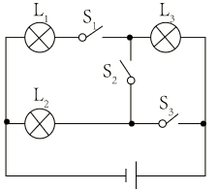
A. 只闭合开关S₁时，灯泡L₁、L₃并联
B. 只闭合开关S₂时，灯泡L₂、 L₃并联
C. 只闭合开关 S₂ 、 S₃ 时，灯泡L₂、L₃串联
D. 闭合所有开关时，灯泡 L₁、L₂ 并联，L₃短路
【答案】 D
【解析】
A、由图知，只闭合开关S₁时，电流从电源正极流出后，依次通过L₃→S₁→L₁后回到电源负极，所以灯泡L₁、L₃串联，A不符合题意；
B、由图知，只闭合开关S₂时，电流从电源正极流出后，依次通过L₃→S₂→L₂后回到电源负极，所以灯泡L₂、L₃串联，B不符合题意；
C、由图知，只闭合开关S₂、S₃时，L₃被短路，电流从电源正极流出后通过L₂后回到电源负极，电路是L₂的简单电路，C不符合题意；
D、由图知，闭合所有开关时，L₃被短路，电流从电源正极流出经过S₃后分成两支，一支通过L₂ ， 另一支通过L₁ ， 所以灯泡L₁、L₂并联，D符合题意。故答案为：D。
9．下面是小华同学对身边的一些电路进行观察分析后作出的判断，其中不正确的是( )
A．厨房中的抽油烟机里装有照明灯和电动机，它们既能同时工作又能单独工作，它们是并联的
B．马路两旁的路灯，晚上同时亮早晨同时灭，它们是串联的
C. 楼道中的电灯是由声控开关和光控开关共同控制的，只有在天暗并且有声音时才能亮，所以声控开关、光控开关及灯是串联的
D. 一般家庭中都要安装照明灯和其它用电器，使用时互不影响，它们是并联的
【答案】B；
【解析】本题主要考察串并联电路。
A选项，厨房中的抽油烟机里的照明灯和电动机既能同时工作又能单独工作，互不影响，因此他们是并联的，故A错误。
B选项，马路两旁的路灯，当其中一个灯泡不亮时，其他灯泡仍能继续工作，互不影响，因此他们是并联的，故B正确。
C选项，楼道中的电灯只有在声控开关和光控开关同时闭合时才会亮，因此他们是串联的，故C错误。
D选项，家庭中的照明灯和其他电器可以不同时工作，使用时互不影响，因此他们是并联的，故D错误。
10．如图所示，甲、乙均为理想电表，当开关S闭合后灯L₁、L₂都能发光，下列说法中正确的是（ ）
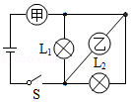
A. 灯L₁、L₂是串联在电路中的 B. 甲一定是电流表，乙一定是电压表
C. 当L₂短路时L₁仍能发光 D. 乙、甲两电表示数的比值与L₁的阻值相等
【答案】B；
【解析】
（1）读图可知，开关S闭合后，要使灯L₁和L₂都能发光只有并联才行，因为电压表要并联在电路中，电流表要串联在电路中，所以电流从正极出发分两支，一支经灯泡L₂回负极，另一支经电流表甲、灯L₁回负极，所以甲一定是电流表，乙一定是电压表，A不符合题意，B符合题意。
（2）因为甲是电流表，当L₂短路时，发生电源短路，L₁不能发光，C不符合题意；
（3）乙是电压表，测量L₂两端电压，甲是电流表，测量干路上的电流，因此乙、甲两电表示数的比值不等于L₁的阻值，D不符合题意。 故答案为：B。
二、填空题（每空2分，共32分）
11．（2020·镇江 ）图中，电压表的示数为_____V。
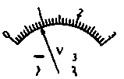
【答案】0.9；
【解析】从图可以看到，电压表的量程是0~3V，分度值是0.1V，指针指在零刻度线往右第9条刻度，所以电压表的示数是0.9V。
12．（2020·扬州市江都区一模）如图所示，汽车在转向前，司机会拨动转向横杆，汽车同侧的前后两个转向灯就会同时闪亮、同时熄灭，但其中一个损坏时。另一个仍能正常工作，这两个转向灯在电路中的连接方式为 ，转向杆相当干电路中的 。
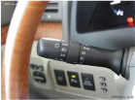
【答案】并联；开关。
【解析】汽车同侧的前后两个转向灯就会同时闪亮、同时熄灭，但转向灯可以单独工作，所以它们是并联的。
司机拨动的这根横杆，转向灯才会工作，所以这根杆子起到了开关的作用。
故答案为：并联；开关。
13．如图所示是家用电冰箱及其部分电路图．照明灯与压缩机的连接方式是________(选填“串联”或“并联”)．冰箱门关闭后，门控开关应该处于________状态；当冰箱里的温度高于设定温度时，温控开关会自动________(选填“断开”或“闭合”)。
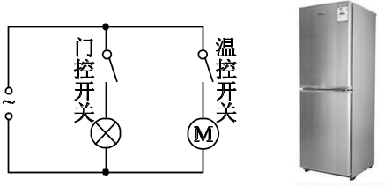
【答案】并联 断开 闭合；
【解析】
（1）因为电冰箱的压缩机与照明灯可以单独工作，互不影响，因此电冰箱压缩机与照明灯并联。
（2）冰箱门关上时，照明灯应熄灭，则联动开关应处于断开状态。
（3）当冰箱里的温度高于设定温度时，压缩机要工作，所以温控开关会自动闭合。
14．如图所示，要使两灯串联，应闭合开关 ；闭合开关S₁和S₃ ，两灯 联；为避免短路，不能同时闭合开关 。
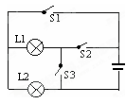
【答案】：S₂；并；S_{3 、}S₂。
【解析】：
根据电流的走向来判断电路的连接方式，从而判断开关的断开和闭合对电路的影响；
知道在串联电路中电流只有一条路径，各用电器之间相互影响；在并联电路中电流有多条流通路径，各个用电器之间互不影响，独立工作．
当闭合开关s₂时，电流依次通过两个灯泡，只有一条电路，两灯泡串联；
当闭合开关S₁、S₃时，则电流从电源正极流出的电流在分支处要分为两路，依次经过两盏灯泡，所以它们是并联的；当同时闭合开关S₂、S₃时，导线直接连接在电源的两端，所以会出现短路现象，应该避免；故答案为：S₂，并，S₃ S₂．
15．如图所示，电源电压保持不变，开关S₁已闭合。若再闭合开关S₂，则 的示数变大，小灯泡L₁的亮度 (填“增强”、“减弱”或“不变”)。
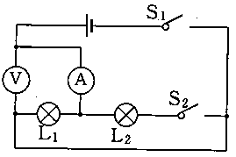
【答案】电流表；不变；
【解析】
本题考查电路动态分析。
开关S₁已闭合，电灯L₁连入电路，电流表测L₁电流，若再闭合开关S₂时，L₁、L₂并联，电流表测总电流，示数会变大；并联后电源电压不变，即L₁上的电压保持不变，故功率不变，亮度不变。
16．如图所示的电路，当开关S闭合后，若用电器R₁、R₂并联且能正常工作，则甲表是________(选填“电流”或“电压”)表，乙表测的是________的________(选填“电流”或“电压”)。
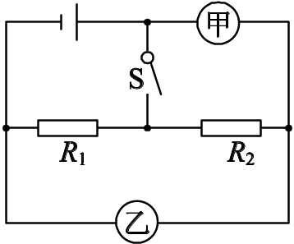
【答案】电压；电流。
【解析】开关s闭合后，要使电阻R₁、并联，因此电流从正极出发，分别流入电阻R₁、R₂中。
故甲是电压表，相当于开路，乙是电流表，相当于导线；且由图可知乙测量的是R₂的电流；故答案为：电压表；电流表。
17．某同学在做“用电流表测量电流”的实验中所用的电路如图甲所示，他按电路图正确连接电路并接通
开关S后，电流表A₁和A₂的指针位置如图乙所示，则灯泡L₁的示数是 A，灯泡L₂的电流是 A。
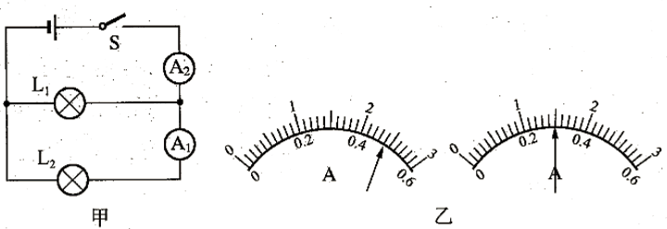
【答案】1.02；0.48；
【解析】
L₁、L₂并联，电流表A₁测L₂的电流，电流表A₂测干路电流，因此A₁示数小于A₂示数，但图中A₁偏转大而A₂偏转小，一定是A₁用的小量程，而A₂用的是大量程，则I₂=0.48A，I_{总}=1.5A，I₁=I_{总}—I₂=1.5A-0.48A=1.02A。
三、解答题（本题包含6道题，共38分）
18．（2分）在如图所示电路的里填上适当的电表符号。要求：闭合电键S，两灯均能发光。
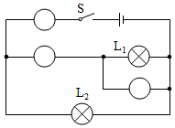
【答案】
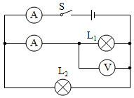
【解析】根据电路图可知，上面的电表串联在干路中，因此为电流表；下面的电表与灯泡L₁并联，因此为电压表。如图所示：
19. （6分）如图甲所示，S闭合后，A₁、A₂、V三只电表的指针均如图乙所示，已知电压表V接入的是“－”“15”接线柱，请回答：
(1)电源电压，L₁、L₂两端的电压各是多少？
(2)通过L₁、L₂的电流为多大？(以上答案均需要说明理由)
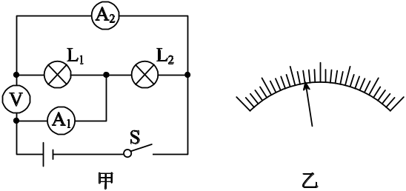
【答案】（1）6 V.；（2）0.96 A。
【解析】
(1)L₁、L₂并联，两端电压相等，等于电源电压．又因为电压表用的是大量程0～15 V，故电压表的示数为6 V，则U＝U₁＝U₂＝6 V.
(2)A₁测量干路电流，选用大量程，I＝1.2 A，A₂测量L₁支路电流，选用小量程，则L₁中电流为I₁＝0.24 A，L₂中电流为I₂＝I－I₁＝1.2 A－0.24 A＝0.96 A。
20．（6分）（2020·江西)请你应用所学的物理知识解答下列问题｡
小莹同学测量电流时，连接好电路，闭合开关，发现电表指针向右偏转至如下图丙所示位置，原因是______；断开开关，纠正错误后，再闭合开关，发现指针偏至如下图丁所示位置，接下来的操作是：断开开关______继续进行实验｡
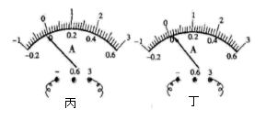
【答案】没有调零；(7). 换接小量程；
【解析】
由图丙可知，闭合开关，发现电表指针向右偏转到零刻度线的左侧，说明原来指针在零刻度线的左侧，偏转的幅度比较大，可能是没有调零。
断开开关，纠正错误后，再闭合开关，由图丁可知，电流表的指针偏转较小，说明电流表选择较大量程，应该断开开关，换接小量程。
21. （12分）为了验证并联电路的电流特点，小薇设计了如图G－4－12所示的电路进行实验．
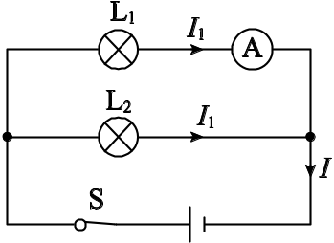
(1)在连接电路时，开关应处于________状态．
(2)小薇先将电流表接在灯L₁所在的支路上，闭合开关后，观察到灯L₂发光，但L₁不发光，电流表的示数为零，电路可能存在的故障是____________________．
(3)排除故障后，她测出了L₁、L₂支路和干路上的电流分别为I₁、I₂和I，电流表示数分别如图G－4－13甲、乙、丙所示，可读出I₁＝0.5 A，I₂＝________A，I＝________A．根据测量结果，你认为并联电路中干路电流和各支路电流的关系是____________(写出关系式即可)．
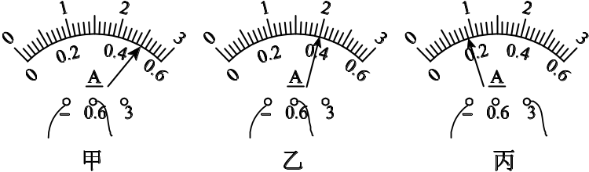
(4)为了验证结论的普遍性，小薇更换不同规格的灯泡继续进行实验验证，你还可以采用的方法是______________________________________________．
【答案】(1)断开； (2)灯泡L₁断路或电流表断路；(3)0.4；0.9；I＝I₁＋I₂；
(4)改变电源电压，继续实验。
【解析】
(1)为了安全，连接电路的过程中开关应该是断开的．(2)闭合开关，灯L₂发光，但灯L₁不发光，电流表的示数为零，如果是灯L₁所在的支路出现短路，有三种情况：①如果灯L₁和电流表同时短路，则灯泡L₂也不会发光；②如果只是L₁短路，则灯L₂也不发光，电流表有很大的示数；③如果只是电流表短路，电流表示数为零，但L₁和L₂都发光．以上三种短路情况都不符合题意，所以灯L₁所在的支路不是短路故障．如果灯L₁所在的支路某处出现断路故障，则灯L₁不发光，电流表无示数，不影响灯L₂所在的支路，L₂照常发光，所以只能是灯L₁或电流表断路．
22．（8分）（2020·扬州）在“探究串联电路电压的特点”实验中：
某实验小组分别测量了串联电路两端的总电压U和灯泡L₁、L₂两端的电压U₁、U₂数据如表：
U/V | U₁/V | U₂/V
2.6 | 1.3 | 1.3
（1）该小组由此得出串联电路的总电压与各部分电压的关系是 （用题中物理量符号表示）。
（2）实验过程中，若L₁灯丝断了，观察到电压表V₁示数为 ，电压表V₂示数为 。
（3）该实验还有待改进，请写出其中一点： 。
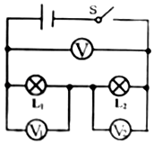
【答案】（1）U₁+U₂＝U；（2）2.6V；0V；（3）换不同规格的小灯泡再进行多次实验。
【解析】
（1）由图表可知，该小组由此得出串联电路的总电压与各部分电压的关系是：U₁+U₂＝U；
（2）实验过程中，若L₁灯丝断了，电压表V₁测灯L_{l}两端的电压此时是电源的电压，电压表V₁示数为2.6V；由于电路断路，电压表V₂测灯L₂两端的电压，示数为0V；
（3）该实验还有待改进，电路中换不同规格的小灯泡再进行多次实验。
故答案为：（1）U₁+U₂＝U；（2）2.6V；0V；（3）换不同规格的小灯泡再进行多次实验。
23．（6分）（2019·成都）在“探究串联电路的电流特点”的实验中,小虹同学选用两个不同的小灯泡组成了如图甲所示的串联电路,然后用一个电流表分别接在a、b、c三处去测量电流。
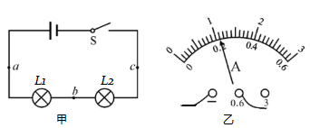
(1)她先把电流表接在a处，闭合开关后,发现两灯的亮度不稳定,电流表的指针也来回摆动。故障的原因可能是 。
A.某段导线断开 B.某接线柱处接触不良 C.某灯泡被短路 D.电流表被烧坏
(2)她排除故障后,重新闭合开关.电流表的指针指示位置如图乙所示.则所测的电流值为 A。
(3)她测量了a、b、c三处的电流,又改变灯泡的规格进行了多次实验,其中-次实验的测量数据如下表,在分析数据时,她发现三处的测量值有差异。下列分析正确的是 。
I_{a}（A） | I_{b}（A） | I_{c}（A）
0.16 | 0.15 | 0.14
A.可能是因为测量误差造成的 B.是因为没有对电流表调零造成的
C.串联电路中各处的电流本来就不等 D.电流从电源正极流向负极的过程中,电流越来越小
【答案】（1）B；（2）0.22A ；（3）A；
【解析】
（1）A和D中故障会导致电路中都没有电流，灯也不亮。C选项故障电流是稳定的，被短路的灯泡不亮，另一个灯泡亮度稳定。在题干的描述中发现有电流，灯亮度不稳定，有两种情况：一是电源电压不稳定，二是电路中就接触不良的接线柱，故此题只有B选项符合
（2）先看量筒量程，再注意分度值即可，难度较易。
（3）分析实验数据存在误差的原因，弄清楚实验误差和错误的区别。C和D选项的说法都是错误的。

